
Вересень
Місячник шани школи
День знань. Урочиста лінійка
Перші уроки по класах
02.09 | 03.02 | 04.09 | 05.09 | 06.09
Загальношкільна лінійка.  Оголошення конкурсу на кращий класний куточок, куточок книги | Засідання шкільного парламенту | Загальний збір дитячої громадської організації  „Росичі” (5-11кл.) | Бесіди з учнями по класах про дотримання правил техніки безпеки „Твоя дорога до школи” | До Міжнародного дня краси  Майстерклас  «Дівчина з косою, як трава з росою»
ОЛІМПІЙСЬКИЙ ТИЖДЕНЬ
09.09 | 10.09 | 11.09 | 12.09 | 13.09
Тематична лінійка «Олімпійський рух: історія та сьогодення» | Вибори президента школи   | Олімпійський урок  «Веселі старти» (2-4, 5-7 кл),  Виставка літератури в бібліотеці «Мистецтво бути здоровим» | Веселий старттінейджер (1-6 кл)  Змагання з футболу  (8-11кл)  Виставка малюнків  « Дружні ми та дужі,  До спорту не байдужі»  (2-4 кл.) | Засідання шкільного парламенту  День квітів  Виставка тематичних виробів  «Ходить гарбуз по городу »  (2 – 11 кл.)
ВСЕУКРАЇНСЬКИЙ ТИЖДЕНЬ З ПРОТИДІЇ БУЛІНГУ
16.09 | 17.09 | 18.09 | 19.09 | 20.09
Тематична лінійка  «Стоп боулінг! Безпечна школа» | День правових знань  Година спілкування по морально-правовому вихованню  «Знаємо свої права - виконуємо обов'язки» | Відеолекторій  для старшокласників  «БУЛІНГ. Причини, наслідки, шляхи боротьби з насильством" |   Конкурс малюнків «Хай квітне у мирі і щасті Україна»  (2-4 кл.) | Міжнародний день миру    Флешмоб «Ми - за волю, ми - за мир»  Акція «Голуб миру»
ТИЖДЕНЬ ПАМ’ЯТІ В.О. СУХОМЛИНСЬКОГО
23.09 | 24.09 | 25.09 | 26.09 | 27.09
Тематична лінійка  до Дня партизанської слави «Велич народного подвигу» | Година спілкування  за спадщиною  В.О. Сухомлинського  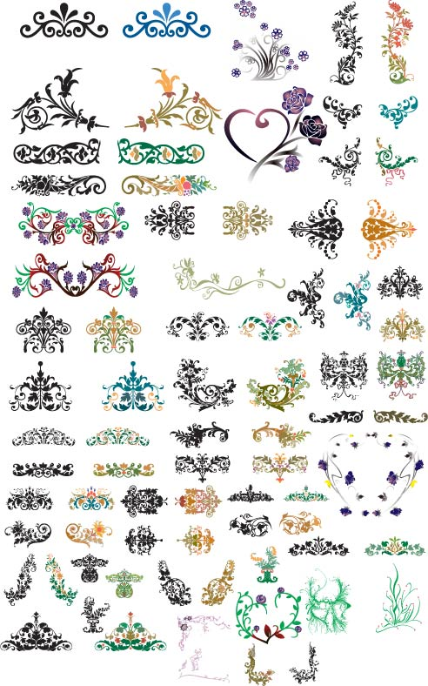  «Добро починається з тебе» | Конкурс «По алеї правових знань»  (10-11 кл) | Конкурс    на кращий класний куточок та куточок книги | Змагання з футболу між учнями ЗЗСО Стеблівської ОТГ  Цільові екскурсії та прогулянки до лісу, річки нашого селища  (до Всесвітнього дня туризму)

Жовтень
Місячник шкільних бібліотек
ТИЖДЕНЬ МИЛОСЕРДЯ
30.09 | 01.10 | 02.10 | 03.10 | 04.10
Загальношкільна лінійка  Заходи до відзначення Всесвітнього дня бібліотек | День Ветерана.  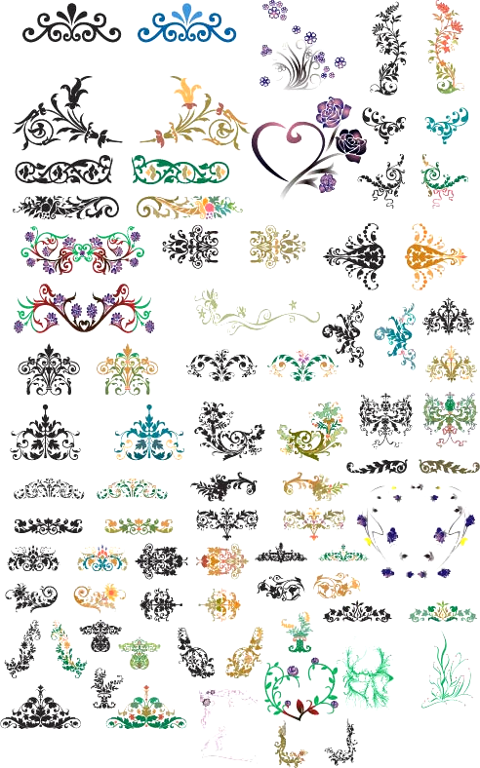  Акція до Дня людей похилого віку «Даруємо людям радість» | Музична програма  «Караоке на майдані»  до Міжнародного дня музики  (5-8 кл.) | Виставка виробів  «Друге життя»  (вироби з пластику, пластиліну та ін б/у матеріалів) | Свято до  Дня вчителя
ТИЖДЕНЬ ЗАХИСНИКІВ ВІТЧИЗНИ
07.10 | 08.10 | 09.10 | 10.10 | 11.10
Загальношкільна лінійка    Конкурс „Кращі класи вересня”(нагородження, підведення підсумків) | Засідання шкільного парламенту  І етап Міжнародного мовно-літературного конкурсу ім. Т. Шевченка | Козацькі забави до Дня українського козацтва ( 2-4 кл, 5-7 кл) | Свято хліба та врожаю  Проведення шкільної ярмарки  (2-4 кл.) | Патріотично-розважальна гра «Нумо, хлопці!»  (8-11 кл)
14.10 | 15.10 | 16.10 | 17.10 | 18.10
 | День правових знань  Участь учнів школи у шкільному конкурсі  «По алеї правових знань»  Година спілкування по морально- правовому вихованню  «Закон – обов’язок для всіх» |   Конкурс «Пишаюся тобою, рідний краю» | Відеолекторій для старшокласників «Бережися: іде наркоторгівля» | Конкурс «Смаколики»  Проведення шкільної ярмарки  (5-7 кл.)
21.10 | 22.10 | 23.10 | 24.10 | 25.10
Загальношкільна лінійка  Засідання шкільного парламенту | Екологічна акція „Затишок”  ( по прибиранню шкільної території) | Проведення шкільної ярмарки  (8-11 кл.) | Година історичної пам’яті «Згадаймо їх поіменно»  (до Дня визволення України від німецько-фашистських загарбників) | Проведення інструктажів з техніки безпеки учнів під час осінніх канікул  (класні виховні години)  Участь учнів школи у районному фестивалі  «Зірки Надросся»
28 жовтня- 03 листопада – канікули (за окремим планом)

Листопад
ТИЖДЕНЬ РІДНОЇ МОВИ ТА ЛІТЕРАТУРИ
04.11 |  | 05.11 | 06.11 | 07.11 | 08.11
Загальношкільна  лінійка  Конкурс  „Кращі класи жовтня”  Засідання  шкільного  парламенту | Конкурс знавців  імені П. Яцика  Літературна вітальня  «Мова – це талісман людини і нації» |  | Виставка учнівських малюнків «Я люблю Україну, я люблю українську мову»  (2-11 кл.) | Тематична лінійка до Дня української писемності «Мова нашого народу»  Конкурс читців  «Барви рідної мови» |   Шаховий та шашковий турнір між командами учнів та вчителів ЗЗСО Стеблівської ОТГ
ТИЖДЕНЬ БЕЗПЕКИ ДОРОЖНЬОГО РУХУ
11.11 |  | 12.11 | 13.11 | 14.11 | 15.11
Тематична лінійка  «Безпека на дорозі – безпека життя»  Конкурс малюнків «Увага! Діти на дорозі» (2-6 кл) |  | День правових знань  Правовий брейн-ринг  (10-11 кл.) | Цільові профілактичні заходи:  «Дитина - пасажир», «Захистись - засвітись», «Живи цікаво та безпечно» | Конкурс плакатів «Скажемо курінню – «Ні»» (в рамках Міжнародного дня відмови від куріння)  | Тематична лінійка до Міжнародного дня толерантності
ТИЖДЕНЬ ПАМ’ЯТІ НЕЧУЯ
18.11 |  | 19.11 | 20.11 | 21.11 | 22.11
Загальношкільна лінійка  Тематичні екскурсії в музей І.С. Нечуя-Левицького |  | І етап Всеукраїнського конкурсу «Найкращий читач»  Нечуєві читання «Літописець народного життя» |   Літературний турнір «Нечуєва ярмарка літературних героїв» | Мистецький захід «Шлях гідності»  до Дня Гідності та Свободи  Фотовиставка «Герої не вмирають» | Мітинг-реквієм до Дня пам’яті жертв голодомору та політичних репресій  Акція «Запали свічку пам’яті»
25.11 |  | 26.11 | 27.11 | 28.11 | 29.11
Літературно-музична композиція  «Нечуєві роковини»  (до дня нароження І.Нечуя-Левицького) |  | Засідання шкільного парламенту | Участь учнів школи у районній грі «Лідер» | Учнівська конференція  «Молодь - за здоровий спосіб життя» | Міжшкільні спортивні змагання з настільного тенісу

Грудень
02.12 |  | 03.12 | 04.12 | 05.12 | 06.12
ВІДЕОЛЕКТОРІЙ  «ВІЛ-СНІД – проблема  ХХІ ст »  Виставка плакатів    «СНІД: знати, щоб жити»  (5 – 11 кл.) | Участь у фестивалі творчості дітей з особливими потребами «Ми – такі, як усі» |  | Конкурс малюнків та плакатів  «Світ моїх прав» (2-11 кл) Лекція для дівчаток-старшокласниць «Ранні статеві відносини» | Засідання шкільного парламенту  Участь в обласному етапі Всеукраїнських конкурсів «Новорічна композиція» та «Український сувенір» | Військово-патріотична гра  «Ми – майбутні захисники Вітчизни» до  Дня Збройних Сил України
ТИЖДЕНЬ ПРАВОЗНАВСТВА
09.12 |  | 10.12 | 11.12 | 12.12 | 13.12
ІІ етап Всеукраїнського конкурсу «Найкращий читач» Акції «Подарунок для друга», «Подарунок воїнам АТО»  До Дня Святого Миколая |  | День правових знань  Година спілкування по морально-правовому вихованню  «Права і свободи громадян – пріоритетні цінності демократії» до  Міжнародного дня прав людини | Акція  «16 днів без насильства»  Тренінг  «Насилля: попередити та зупинити» (9-11 кл) | Зустріч з учасниками ліквідації наслідків аварії на Чорнобильській АЕС  (в рамках Дня вшанування)  Розважальна програма  «Від зірниці до зірниці, хай лунають вечорниці»  (1-4 кл.) | Вечір для старшокласників  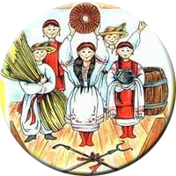  «Вечорниці на Андрія»
16.12 |  | 17.12 | 18.12 | 19.12 | 20.12
Засідання шкільного парламенту |  | Відеолекторій  для старшокласників «Станція призначення - Життя» | Святкова програма для молодших школярів  « Ой хто, хто Миколая любить» | Новорічна акція    „Новорічна композиція ” | Міжшкільні спортивні змагання з міні-футболу між учнями 5-7 класів ЗЗСО Стеблівської ОТГ
23.12 |  | 24.12 |   25.12 | 26.12 | 27.12
Святкова загальношкільна лінійка – нагородження кращих учнів школи |  | Новорічні свята    для учнів 1-4 класів | Новорічні свята  для учнів 5- 7 класів   |   Вечір для старшокласників | Проведення інструктажів по техніці безпеки учнів під час зимових канікул

Січень
Декада збереження шкільного підручника
14.01 | 15.01 | 16.01 | 17.01 |  | 18.01
Загальношкільна лінійка.  Засідання шкільного парламенту | Екологічна акція «Допоможи зимуючим птахам»  Участь учнів школи у районному конкурсі «Легенди, притчі та міфи мого краю» | Ательє добрих справ у бібліотеці  (ремонт книг) | Рейди-перевірки стану збереження  шкільних підручників | Свято зимуючих птахів  (2,4 кл; 5-7 кл)
21.01 | 22.01 | 23.01 | 24.01 |  | 25.01
Загальношкільна лінійка.  Конкурс плакатів на військово-патріотичну тематику «Я вірю в Україну і свій народ»  (5-11 кл) | Виховна година  «У єдності наша сила: День соборності України» | Лекція «Вірусні захворювання, способи їх попередження» | Засідання шкільного парламенту |  | Заходи щодо відзначення Міжнародного дня пам'яті жертв Голокосту
28.01 | 29.01 | 30.01 | 31.01 |  | 01.02
Загальношкільна лінійка.  Конкурс „Живи, книго!” (підсумки)  (1-11класи) | Учнівська конференція  до дня Пам'яті Героїв Крут (8-11 кл) | День правових знань.  Година спілкування по морально-правовому вихованню  «Торгівля людьми – сучасний прояв рабства» | Участь учнів школи у районному конкурсі екологічних агітбригад |  | Шкільний огляд – конкурс «Мистецький дивокрай»

Лютий
Місячник героїко-патріотичного виховання
ДЕКАДА ПАМ’ЯТІ ОЛЕКСАНДРА АНТОНОВИЧА ЗАХАРЕНКА (01.02-10.02)
04.02 | 05.02 | 05.02 |  | 06.02 | 07.02
Загальношкільна лінійка.  Конкурс „Кращі класи у січні” (підведення підсумків, нагородження) | Година спілкування  за спадщиною О.А.Захаренка  «Добро починається з тебе» | Виставка книг, фотоілюстрацій  „В пам'ять про Великого вчителя О.А.Захаренка” |  | Змагання з баскетболу на вшанування пам’яті  О. А. Захаренка | Екскурсія до музею О.А. Захаренка
ДЕКАДА ПРИСВЯЧЕНА КОРСУНЬ-ШЕВЧЕНКІВСЬКІЙ БИТВІ (11.02-18.02)
11.02 | 12.02 | 13.02 |  | 14.02 | 15.02
Загальношкільна лінійка.  Засідання шкільного парламенту | Година спілкування  «Вічна слава безсмертю хоробрих, які кличуть на подвиг живих» | Історична конференція «Національні герої України»  (5-11 кл)  Виставка шкільного куточка слави «Пам’ять не згасне» Екскурсії в шкільний музей В.Чіковані |  | Мітинг-лінійка  до дня визволення Стеблева від німецько-фашистських загарбників  (5 -11 кл.) | Вечір старшокласників до Дня Святого Валентина  «Любов врятує світ»
ДЕКАДА ПРИСВЯЧЕНА ПОДІЯМ МАЙДАНУ ТА РЕВОЛЮЦІЇ ГІДНОСТІ (19.02-23.02)
18.02 | 19.02 | 20.02 |  | 21.02 | 22.02
Загальношкільна лінійка  Операція „Воїн-захисник живе поруч”  (робота волонтерських загонів) | Літературні читання  поезій присвячених Героям Небесної Сотні | Мітинг-реквієм на вшанування Героїв Небесної Сотні (5-11 кл) |  | Урок мужності  Герої сьогодення. Показ тематичного фільму  (5-11 кл) | Флешмоб  «Молитва за Україну» (1-4 кл)
25.02 | 26.02 | 27.02 |  | 28.02 | 01.03
Загальношкільна лінійка  Засідання шкільного парламенту | Година спілкування по морально-правовому вихованню  «Виховання культури почуттів» | День правових знань  Зустріч учнів школи з лікарями місцевої лікарні «Наркоманія, токсикоманія, іх вплив на злочинність » | Участь учнів у районних конкурсах: «Найкращий читач», агітбригад «Ми – за здоровий спосіб життя», шкільних газет «Ми – патріоти Корсунщини», малюнків «Шляхами слави і безсмертя»

Березень

ШЕВЧЕНКІВСЬКІ ДНІ ТИЖДЕНЬ ПРАВА
04.03 | 05.03 | 06.03 | 07.03 | 08.03
Загальношкільна лінійка. Конкурс „Кращі класи за лютий місяць” (підведення підсумків, нагородження) | Конкурс малюнків за творами Т.Г.Шевченка  (1-11класи)  Засідання шкільного парламенту | Конкурс читців поезій Т.Г.Шевченка  (1-11класи) | Святковий концерт до Міжнародного жіночого дня.  Родинні свята по класах
11.03 | 12.03 | 13.03 | 14.03 | 15.03
Загальношкільна лінійка | Акція «Першоцвіти»  Участь учнів школи у Всеукраїнському конкурсі «У об’єктиві натураліста» | Година спілкування  «І мене в сім’ї великій,  В сім’ї вольній, новій,  Не забудьте пом’янути  Незлим тихим словом» | Бесіда «Наркоманія- шлях в безодню»  (до Міжнародного дня боротьби з наркоманією)  Зустріч з наркологом райлікарні | Літературно-музична композиція  «На струнах Кобзаревої душі»  (5 -11 кл.)
ТИЖДЕНЬ ДИТЯЧОЇ ТА ЮНАЦЬКОЇ КНИГИ
18.03 | 19.03 | 20.03 | 21.03 | 22.03
Загальношкільна лінійка.  Акція  «Білокора красуня», «Посади дерево» | Година спілкування по морально-правовому вихованню  «Правова культура – міцність держави» | День правових знань  Робота екологічних десантів по виявленню джерел забруднення довкілля та сміттєзвалищ | Свято „Чарівний світ книги” (1-4 класи). Засідання шкільного парламенту | Творчий звіт «Наш пошук і творчість тобі, Україно!»  Бесіди-інструктажі про правила ТБ на весняних канікулах
23.03-31.03 - канікули (за окремим графіком)

Квітень
Екологічний місячник
01.04 | 02.04 | 03.04 | 04.04 |  |  | 05.04
Загальношкільна лінійка. Конкурс „Кращі класи за березень місяць”  Засідання шкільного парламенту | Година спілкування  «Здоровим бути модно»  Виставка плакатів «Молодь – за здоровий спосіб життя» | Конкурс  «Візерунки Великодня» | „Веселі старти” для учнів 1-4 класів |  |  | Заходи до Всесвітнього дня здоров'я  Ігри „Старти надій”  (5-11класи)
08.04 | 09.04 | 10.04 | 11.04 |  |  | 12.04
. | Екологічна акція «Квіти біля школи»  Трудові десанти з упорядкування території школи | Диспут для старшокласників  „Професія, успіх і благополуччя ”  (9-11 класи) | Змагання з футболу між командами учнів Набутівської та Стеблівської ОТГ |  |  | Виховний захід «Космічна одісея зоряного десанту»  (5-11 кл.)  (до Всесвітнього дня космонавтики)
ВСЕУКРАЇНСЬКИЙ ТИЖДЕНЬ ОХОРОНИ НАВКОЛИШНЬОГО СЕРЕДОВИЩА
15.04 | 16.04 | 17.04 | 18.04 |  |  | 19.04
Загальношкільна лінійка  Акція «Зелена хвиля» (озеленення шкільних садиб) | Година спілкування  «Хто не любить природи, той не любить людину, той не громадянин» | Акції  «Посади деревце»,  «До чистих джерел» | День добрих справ – спільна трудова діяльність педагогів, батьків, дітей по впорядкуванню села. | Засідання шкільного парламенту
ТИЖДЕНЬ СОЦІАЛЬНОГО ПЕДАГОГА
22.04 | 23.04 | 24.04 | 25.04 |  | 26.04
Загальношкільна лінійка.Диспут для старшокласників  „Радіація! Добро і зло” (проводить медична сестра) | Година спілкування по морально-правовому вихованню  «Себе зрозуміти – себе змінити. Мій темперамент та характер» | День правових знань.  Виховна година «Як уникнути кримінальної ситуації» (8-11 кл.) | Учнівська конференція  «Земля – наш спільний дім» |  |  | День пам’яті Чорнобильської трагедії  Виставка фотоілюстрацій «Чорнобильське лихо у пам’яті народній»

ТРАВЕНЬ
ДЕКАДА ВШАНУВАННЯ ПАМ’ЯТІ БОРЦІВ ПРОТИ ФАШИЗМУ
29.04 | 30.04 | 01.05 |  | 02.05 |  |  | 03.05
Загальношкільна лінійка.  Конкурс „Кращі класи за квітень місяць” | Година спілкування  «Історії героїв війни: Ми боролись за українську землю. Одна родина у двох війнах» |  |  |  | Уроки мужності  Виставка шкільного куточка слави  «Пам’ять не згасне» Екскурсії в шкільний музей В.Чіковані |  | Туристичні походи «Місцями бойової слави»
ТИЖДЕНЬ СІМ’Ї
06.05 | 07.05 |  | 08.05 |  |  | 09.05 | 10.05
Загальношкільна лінійка  Засідання шкільного парламенту | Година спілкування  «Міцна родина – сильна країна»  Акції «Турбота», (робота волонтерських загонів) та «А ми тую славу збережемо» |  | Конкурс сувенірів для матусі до Всеукраїнського дня Матері |  |  |  | Родинні  свята по  класах  (до  Міжнародного дня родини)
13.05 | 14.05 |  | 15.05 |  |  | 16.05 | 17.05
Загальношкільна лінійка  День Європи  в Україні  (заходи за окремим планом) | Година спілкування по морально- правовому вихованню  «Закон – обов’язок для всіх» |  | День правових знань.  Заходи до Міжнародного дня музеїв  (заходи за окремим планом) |  |  | Заходи до Дня вишиванки  Акція «Одягне сина і дочку у вишиту сорочку»  Флешмоб «Єднаймося!» | Міжшкільне свято вшанування учнів «Яскраві зіроньки громади»
20.05 | 21.05 |  | 22.05 |  |  | 23.05 | 24.05
Загальношкільна лінійка | Спортивні змагання «Олімпійське лелечення» |  | Участь учнів школи в районному конкурсі «Джура» |  |  | Огляд-конкурс на кращу організацію правової освіти по класах | Участь учнів-активістів у районному зльоті добротворців
27.05 | 28.05 |  | 29.05 |  |  | 30.05 | 31.05
Загальношкільна лінійка. | Засідання шкільного парламенту |  | Бесіди-інструктажі з правил ТБ на літні канікули |  |  | Підготовка до свята Останнього дзвінка | Свято Останнього дзвінка.  Конкурс „Кращі класи року»  (нагородження почесними грамотами).

